프로젝트 완료 보고서

주제 : ByteCoin



팀장: 권태준

작업자: 김혜은, 김휘람 (가나다 순)

최초 작성일: 2020/10/20

최근 수정일: 2020/10/28

|  |  |
| --- | --- |
| GitHub | <https://github.com/WebByteCoin/ByteCoin> |

0. 목차

|  |  |  |  |
| --- | --- | --- | --- |
| 1. 프로젝트 기본정보 |  | | p.3 |
| 2. 요구사항 정의서 |  | | p.4 |
|  | 2.1 현행분석 및 요구사항 정의서 | |  |
|  | 2.2 요구사항 상세 | |  |
| 3. 업무분담 |  | | p.5 |
| 4. 설계사양서 |  | | p.6 |
|  | 4.1 프로세스 | |  |
|  | 4.2 테이블 구조 | |  |
|  | 4.3 네이밍 규칙 | |  |
|  | 4.4 디렉토리 구조 | |  |
|  | 4.5 패키지 구조 | |  |
|  | 4.6 ERD | |  |
| 5. 개발/서비스 환경 |  | | p.10 |
| 6. 애플리케이션 |  | | p.11 |
|  | 6.1 애플리케이션 프로시저 | |  |
|  | 6.2 서버 및 기타 설정 | |  |
| 7. 보완할 점 |  | | p.12 |
| 8. 참조 |  | | p.13 |

※ 왼쪽의 문서 개요를 클릭하시면 쉽게 이동이 가능합니다(총 17페이지)

1. 프로젝트 기본정보

|  |  |  |  |
| --- | --- | --- | --- |
| **프로젝트명** | **ByteCoin** | | |
| **개발기간** | **● 2020/10/08 - 2020/10/23 (16일)** | | |
| 2020/10/08 -10/12 | -프로젝트 생성 및 주제 선정 | |
| 2020/10/12 - 10/13 | -프로젝트 방향 설정 및 역할 분담 | |
| 2020/10/14 - 10/19 | -기본 프레임 코드 작성 | |
| 2020/10/19 - 10/20 | -분담 분야 코드 작성 및  -코드통합 | |
| 2020/10/20 - 10/27 | -테스트, 오류 수정 및 보완(코드 개선)  -기능 개선(코드 추가) | |
| 2020/10/20 - 10/28 | -완료보고서 작성 | |
| **개발목적** | 최근 이슈인 가상화폐가 무엇인지 또 주요 가상화폐로는 무엇이 있는지 소개하고, 가상화폐 거래를 하는 데에 도움이 되는 커뮤니티 공간을 제공한다.  1. 가상화폐에 대한 소개 페이지를 제공하여, 가상화폐를 처음 접하는 사람도 이해할 수 있도록 돕는다.  2. 주요 가상화폐 거래소를 소개한다.  3. 국내외의 다양한 암호화폐 거래소의 API정보를 사용하여 시세 출력 및, 환율 계산 기능을 제공하여 거래에 도움을 준다.  4. 회원가입, 게시판 기능 등 커뮤니티 기능을 제공하여 암호화폐 거래자 간 커뮤니케이션이 원활 할 수 있도록 도움을 준다.  5. 데스크톱, 모바일 등 어떤 환경에서도 손쉬운 이용이 가능하도록 최적화된 기술을 제공한다. | | |
| **개발방식** | ●지속적인 점검과 개선을 통한, 점진적이고 유연한 방법론 추구 | | |
|
|
|
|
|

2. 요구사항 정의서

2.1 현행분석 및 요구사항 정의서

[사용 환경_데스크톱]

OS: 윈도우7 혹은 10 / 프로세서: 1 ~ 3 GHz / 메모리: 2GB(x64) / HDD: 250~500GB /

VGA: 내장그래픽, 다이렉트x9 이상 / 디스플레이: 800 x 600 혹은 1024 x 768 / 브라우저: 크롬 혹은 IE

[사용 환경_스마트 디바이스]

OS: iOS 혹은 안드로이드 / 프로세서: 0.5~2GHz / 메모리: 1~2GB(x86) / HDD: 16~64GB / VGA: 내장그래픽 / 디스플레이 640 x 1136 혹은 768 x 1024 / 브라우저: 사파리 혹은 크롬

[요구사항 정의서]

|  |  |  |
| --- | --- | --- |
| **구분코드** | **사용자 요구사항** | **-** |
| 1 | 다양한 코인 시세 정보를 확인할 수 있어야 한다. |  |
| 2 | 다양한 디바이스에서 불편함 없이 접속할 수 있어야 한다. |  |
| 3 | 의견을 공유할 수 있는 커뮤니티 공간이 필요하다. |  |
| 4 | 회원가입 기능으로 어느정도 커뮤니티 관리가 필요하다. |  |
| 5 | 암호화폐가 무엇인지 모르는 사람들도 쉽게 이해할 수 있어야 한다. |  |
| 6 | 미국 달러로 표기되는 코인가격을 한화로 손쉽게 알 수 있어야 한다. |  |
| 7 | 암호화폐 거래를 위한 거래소에 손쉽게 접근할 수 있어야 한다. |  |

2.2 요구사항 상세

|  |  |  |
| --- | --- | --- |
| **구분코드** | **요구사항** | **상세** |
| 1 | API 로딩 및 정렬 | 암호화폐 거래소들에서 제공하는 코인 시세 정보를 정렬한다.  차트로 실시간 거래 변동 추이를 보기 쉽게 제공한다. |
| 2 | 반응형 디자인 반영 | 다양한 접속 디바이스들의 해상도에 따라 페이지 디스플레잉 사이즈도 자동 조절 되도록 설계한다. |
| 3  4 | 회원가입 및 게시판 기능 추가 | MariaDB 연동을 통한 회원/게시판 기능을 제공하며 게시판에는 500kb이하의 파일들을 업로드/다운로드 할수있고 글이 밑으로 계속 쌓이는걸 방지하여 게시글은 페이징 처리를 한다 ,  비밀번호는 암호화 처리 되도록 한다. 회원 가입 정보는 필요한 최소한의 사항만으로 제한하며, 게시글/답글 작성은 회원만 가능하다. |
| 5 | 암호화폐 소개 페이지 추가 | 주요 암호화폐들에 대해 알아볼 수 있는 간략한 정보를 제공한다. |
| 4 | 회원정보(비밀번호) 변경 기능 제공 | 상세 회원정보 확인이 가능하도록 하며,  간단히 비밀번호를 변경할 수 있는 기능을 제공한다. |
| 4 | 관리자 페이지_탈퇴  기능 | 현재 가입회원 현황 확인 및, 회원 탈퇴를 희망하는 회원의 탈회 처리가 가능하도록 하는 간략한 페이지를 제공한다. |
| 7 | 주요 거래 사이트 소개 및 바로가기 | API 테이블과 거래소 소개 페이지 모두에서 전자 화폐 거래소에 손쉽게 접속할 수 있도록 하이퍼링크 처리하여 정보 제공. |
| 6 | 환율 계산 기능 | AIP(환율)로딩 및 JS언어를 활용한 환율 계산기 제공 |

3. 업무분담

|  |  |  |
| --- | --- | --- |
| **이름** | **담당 업무** | **업무 내용** |
| 권태준  (팀장) | html+css / Server | 서버/데이터베이스 생성 및 관리,  게시판, 회원가입, 로그인 페이지 및 기능 구현,  코드 통합 작업,  일부 페이지 css 디자인 개선 참여,  팀원 구현 페이지들의 기술적 문제 개선 지원,  반응형 css 최적화 |
| 김혜은 | html+css / JS | 코인 시세 페이지 JS코드 작성,  일부 페이지 css 디자인 개선 참여, |
| 김휘람 | html+css / JS | 네비게이션 바 및  코인&거래소 소개 페이지 조사 및 작성,  사이트 전체 범위 내 아이콘 및 폰트 설정 작업,  css 디자인 바탕 작성,  최종 css디자인 정리, 기능 테스트(블랙박스 테스트), 반응형 css 최적화  소개페이지 작성 |

4. 설계사양서

4.1 프로세스

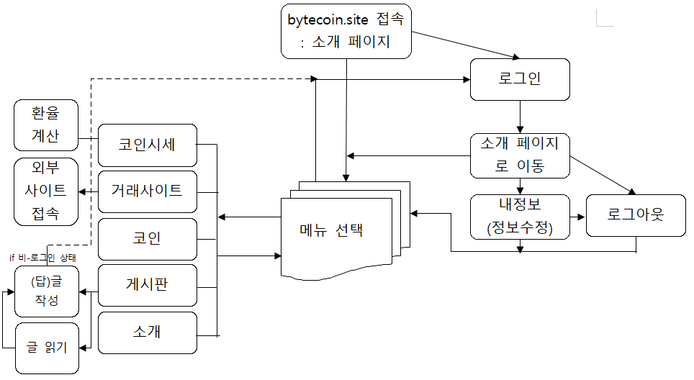

4.2 테이블 구조

(1)answer_게시판 답글 DB

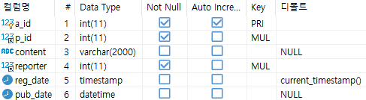

(2)post_게시판 게시글 DB

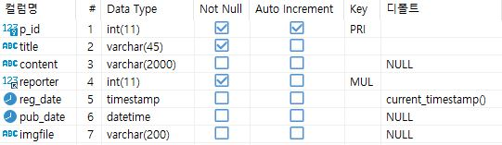

(3)reporter_회원정보 DB

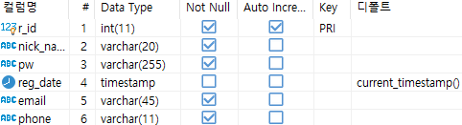

4.3 네이밍 규칙

|  |  |  |
| --- | --- | --- |
| **구분** | **내용** | **예시** |
| 공통사항 | 1. 가급적 Full name을 사용하되, 너무 긴 단어는 줄인다.  2. 모든 명칭은 영문자 만을 사용한다.  3. 띄어쓰기는 ’_’ 기호로 표시한다. |  |
| 디렉토리 | -flask 규칙에 따라, html파일과 js/css파일을 구분한다.  -html파일은 templates 디렉토리 하위에만 작성한다.  -js/css파일은 static 디렉토리 하위에 작성한다. | templates  templates/sign  static |
| 패키지/모듈 | 공통사항에서 지정한 규칙을 따른다.  (영문 소문자만을 사용하며, 띄어쓰기는 _로 사용) | main_views.py  .  . |
| 클래스/메서드 | Html파일의 경우 부트스트랩 예약 클래스명을 사용하되, python 파일등에 대해서는 공통사항에서 지정한 규칙을 따른다. | introduce()  connect_data()  .  . |
| 객체/변수/상수 | 공통사항에서 지정한 규칙을 따른다.  (영문 소문자만을 사용하며, 띄어쓰기는 _로 사용) | conn  user_list  .  . |

4.4 디렉토리 구조

|  |  |  |  |
| --- | --- | --- | --- |
| **구분** | **디렉토리** | **파일명** | **설명** |
| html 파일 | ./templates | introduce.html  pro.html  charts.html  .  . | 사용자가 실질적으로 접하는 웹페이지들 |
| JS/CSS 파일 | ./static | charts.js  introduce.js  nav.js  pro.css  .  . | 웹페이지의 디자인/애니메이션 코드들 script src 또는 link rel=”stylesheer” href 등의 구문으로 html 페이지에서 로딩한다. |
| Python(Flask)  파일 | ./views | main_views.py  sign_views.py  .  . | 웹서버 주요 패키지인 Flask 및 mariadb 등을 이용하여 URL 라우팅, 데이터베이스 제어 등을 하는 주요 코드들이 담겨있다. |

4.5 패키지 구조

|  |  |  |  |
| --- | --- | --- | --- |
| **구분** | **패키지명** | **클래스명** | **설명** |
| __init__.py | flask | blueprint  config | Flask앱의 인스턴스를 생성하고 인스턴스의 설정값을 저장하고 인스턴스를 리턴해준다. |
| filter.py |  |  | 현재시각의 가독성을 높이기위한 인스턴스의 설정값 |
| form.py | WTForm | StringField  TextareaField  ... | 클라이언트에서 입력된 폼의 값을 검증하기위해 사용 |
| main_views.py  answer_views.py  information_views.py  manage_views.py  question_views.py  sign_views.py | flask | bp  render_template  url_for  request | @bp.route를 통한 라우팅  해당 html을 호출하는 render_template  -  request.args.get()을 통해 클라이언트에서 필요한 데이터변수값을 받는다. |
| datetime | datetime | 현재시간 정보를 가져오기위한 모듈 |
| werkzeug | redirect | 지정한 블루프린트 함수를 실행시킨다 |
| mariadb | connect | 서버와 데이터베이스의 연결을 위한 모듈 |
| sys | path | 업로드 폴더의 경로를 가져올 모듈 |
| math | ceil | 게시판 페이징에 필요한 올림을 위한 모듈 |
| template | question. | detail.html  form.html | 사용자가 등록한 질문을 상세하게 볼 수 있고 새로운 질문을 작성할 폼을 제공 |
|  | list.html | 사용자들이 등록한 질문들을 페이징을 구현하여 10개씩 볼 수 있다. |
| - | api_onworking.html | 각 코인별 현재 가격과 고가/저가 그리고 최근 거래가격의 차트를 사용자에게 보여준다. |
| sign | signup.html | 회원가입을 위한 페이지 및 회원가입 폼 제공 |
| login.html | 로그인을 위한 페이지 및 로그인 폼 제공 |
| manage.html | 가입한 회원들을 관리하기위한 관리자 페이지 |
| information.html | 회원정보수정을 위한 페이지 및 정보수정 폼 제공 |
| introduce | introduce.html | 국내외 유명 코인거래소들의 장단점과 링크를 연결해주는 페이지 |
| introduce_coin.html | 메이저 코인들의 장단점을 소개하는 페이지 |
| - | pro.html | 전체 페이지의 네비게이션바 와 Footer를 상속해주기 위한 템플릿 |
| - | form_errors.html | 폼 검증에서 에러가 발생할경우 페이지 상단에 오류 메세지를 띄운다. |
| uploads | - | - | 사용자들이 올린 데이터파일을 관리하는 폴더 |

4.6 ERD

-answer(답글)은 post(게시글)의 p_id에 따라 정렬되어 보여짐, post, answer는 회원정보의 nick_name을 불러옴.

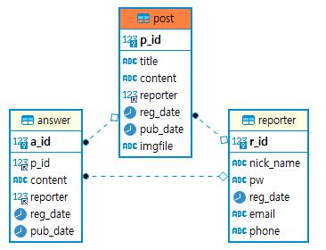

5. 개발/서비스 환경

|  |  |  |  |
| --- | --- | --- | --- |
| **\*** | **구 분** | **개발 환경** | **서비스 환경** |
| S/W | OS | Windows 10 | Windows7 / 10 |
| iOS |
| Android |
| 웹서버 | Gunicorn / Nginx | Gunicorn / Nginx |
| WAS | Python Flask | Flask 1.1.2 |
| 개발언어 | Python 3.8 | Chrome / IE / Edge / safari |
| HTML 5 |
| CSS 3 |
| Javascript / AJAX |
| **S**tructured **Q**uery **L**anguage |
| 프레임워크  라이브러리 | (pip 20.2.3)  flask 1.1.2  datetime  werkzeug 1.0.1  mariadb 1.0.3  sys  math  (Requires: Python >= 3.5) | - |
| DBMS | MariaDB-10.3.22 | MariaDB-10.3.X UTF-8 |
| Tools | GitHub |  |

6. 애플리케이션

6.1 애플리케이션 프로시저

(1)

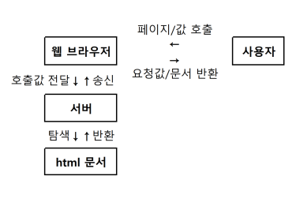

(2)

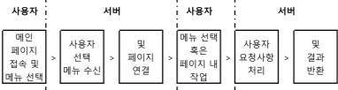

6.2 서버 및 기타 설정

호스팅 서버 : 아마존 AWS LIGHTSAIL

[AWS 사양]

vCPU = 1 코어

RAM = 512MB

HDD = 20GB SDD

OS = LINUX

7. 보완할 점

|  |  |  |
| --- | --- | --- |
| **이름** | **보완 사항** | **보완 내용** |
| 권태준 | 로그인 | 아이디, 비밀번호 찾기 기능 미구현 |
| 페이징 | 페이징이 10개 이상으로 넘어갔을때 생략하는 기능 미구현 |
| 데이터베이스 | 데이터베이스에 파일을 업로드할때 서버내에 같은이름의 파일이 있을때의 처리를 비효율적으로 함 |
| 김혜은 | API차트-상세 | API차트 세부 시세차트 미구현 |
| JavaScript 코드 | API페이지에 분산된 js코드 통합 및 정리 필요 |
| 김휘람 | 메뉴바 | position에 대한 이해도 미흡 로그인,회원가입 메뉴가 창을 줄였을때 움직이고 반응형일때 매끄럽게 애니메이션 구사하지 못함 |
| 코인소개박스 | 바디의 범위와 코인소개 박스와 맞지않음 그로인해 footer에 오류생김 |
| 반응형 | 웹일때는 로고가 이미지인 반면 반응형일때 이미지의 마진생겨 클릭범위가 다른영역 침범 그로인해 text로 수정 |
| 웹 테마 | 전체적인 분위기 심플, 이미지와 애니메이션을 잘 활용하지 못하였고, 본문 제외하면 어떤사이트인지 구분불가 |

8. 참조 (프로그램 실행 화면)

(1)데스크톱 환경

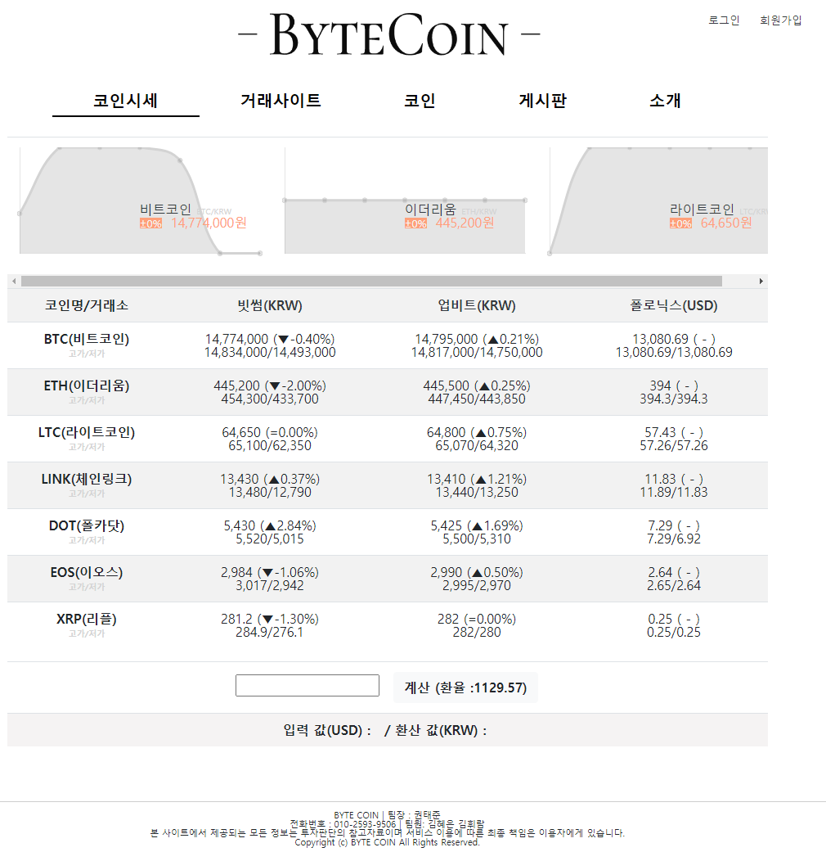 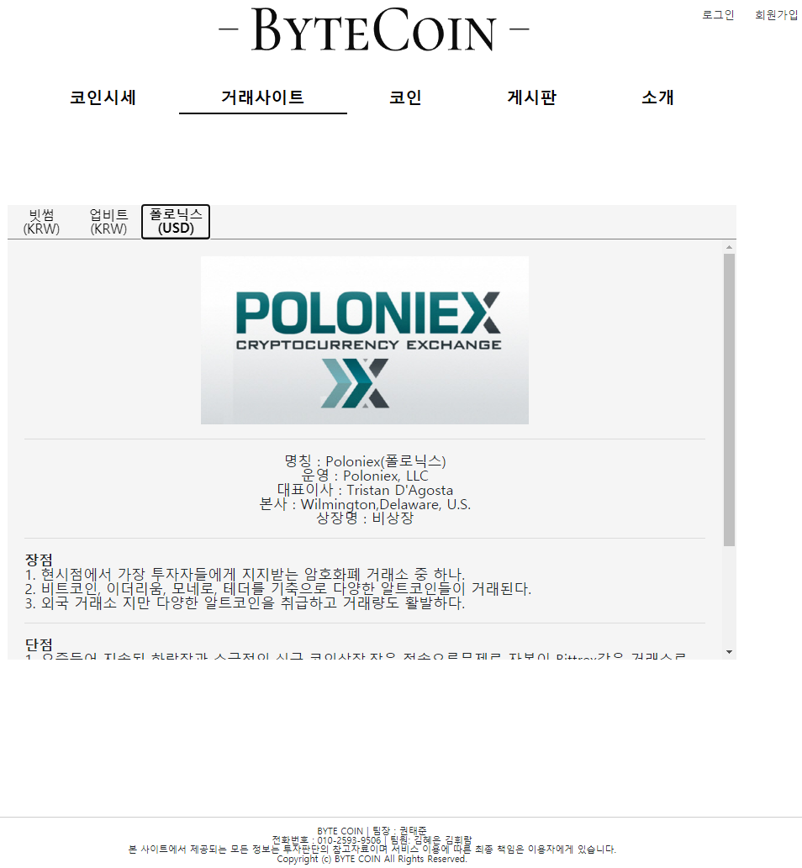

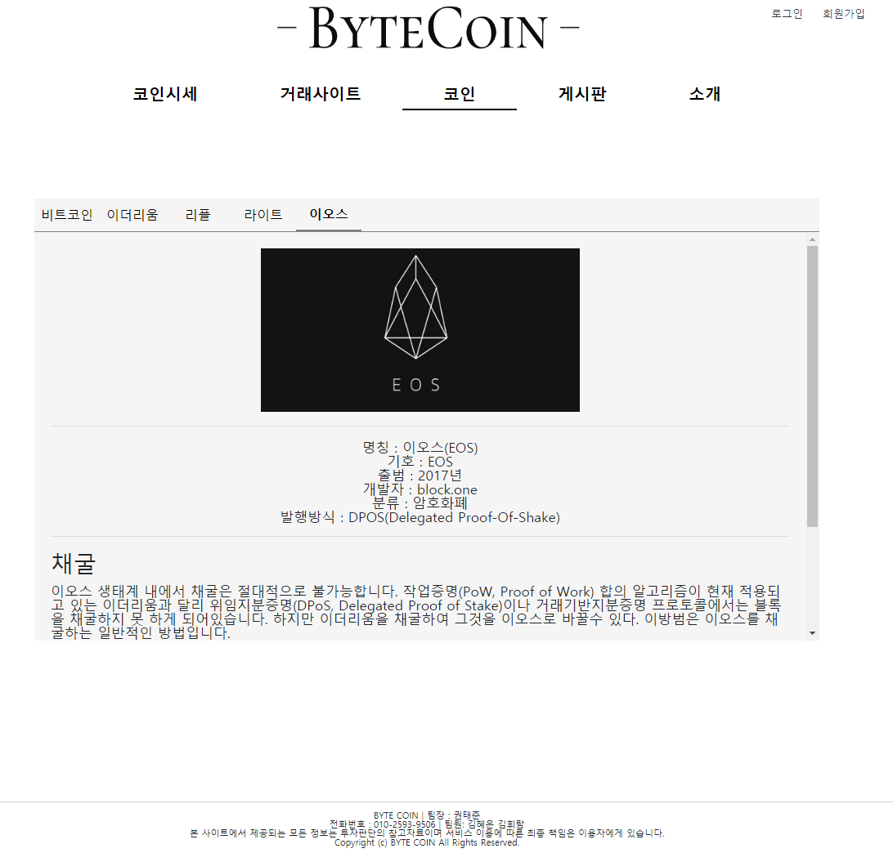 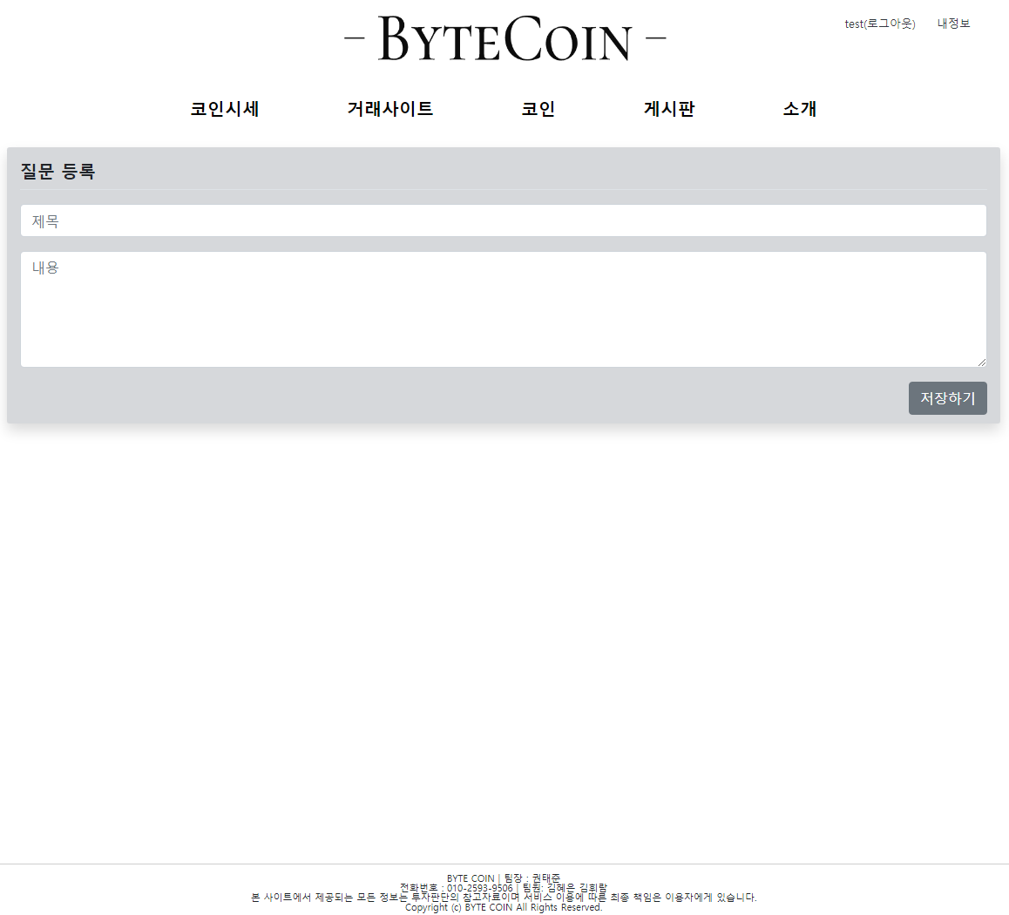

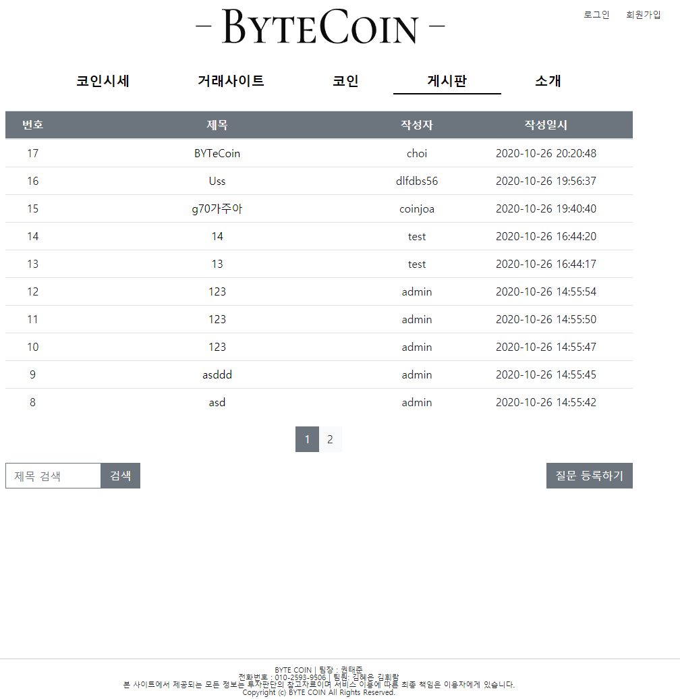 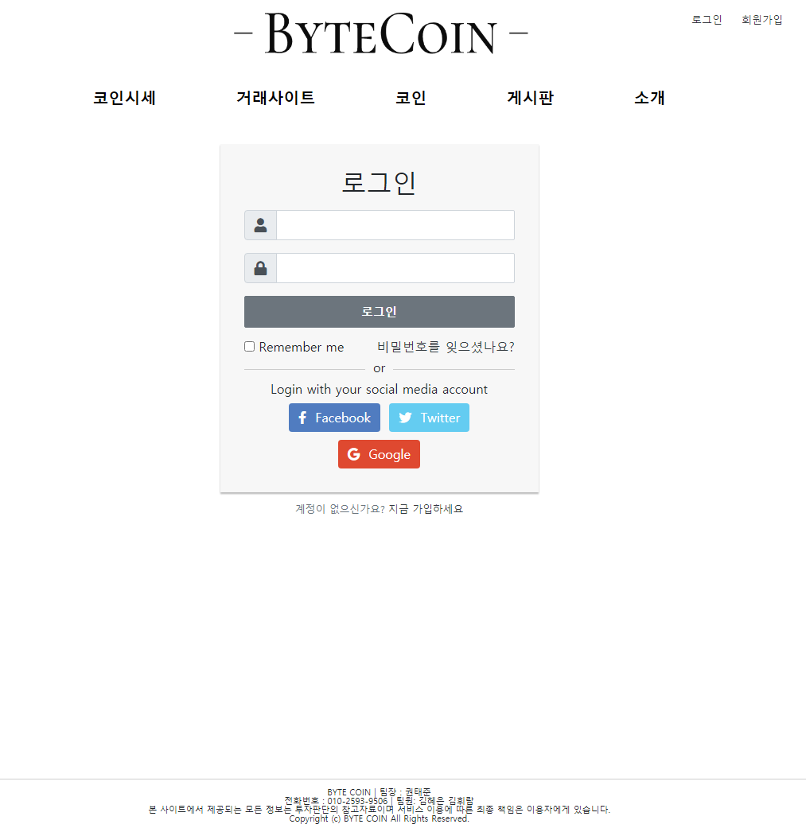

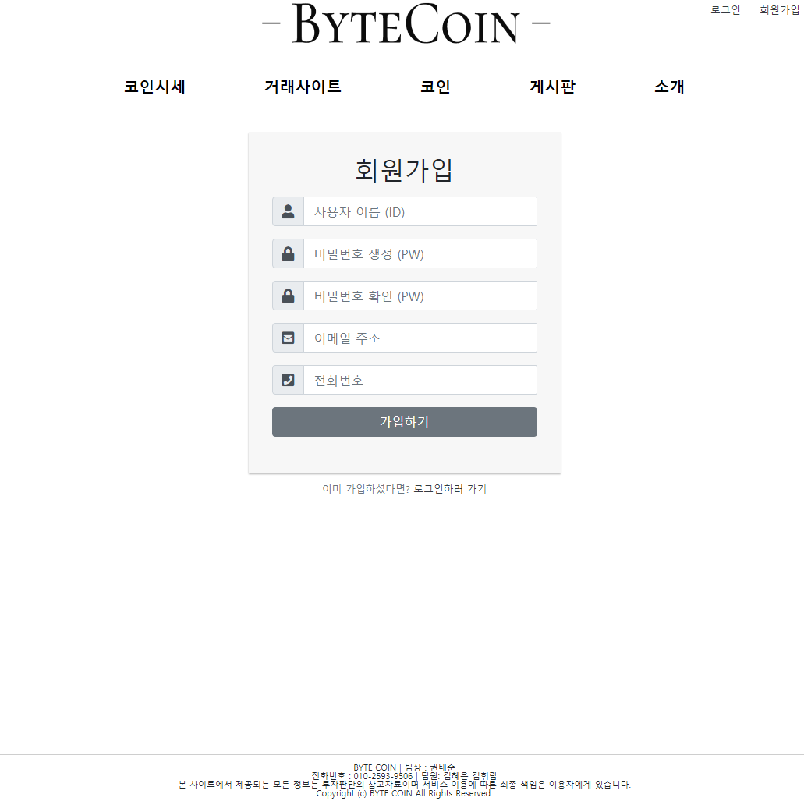 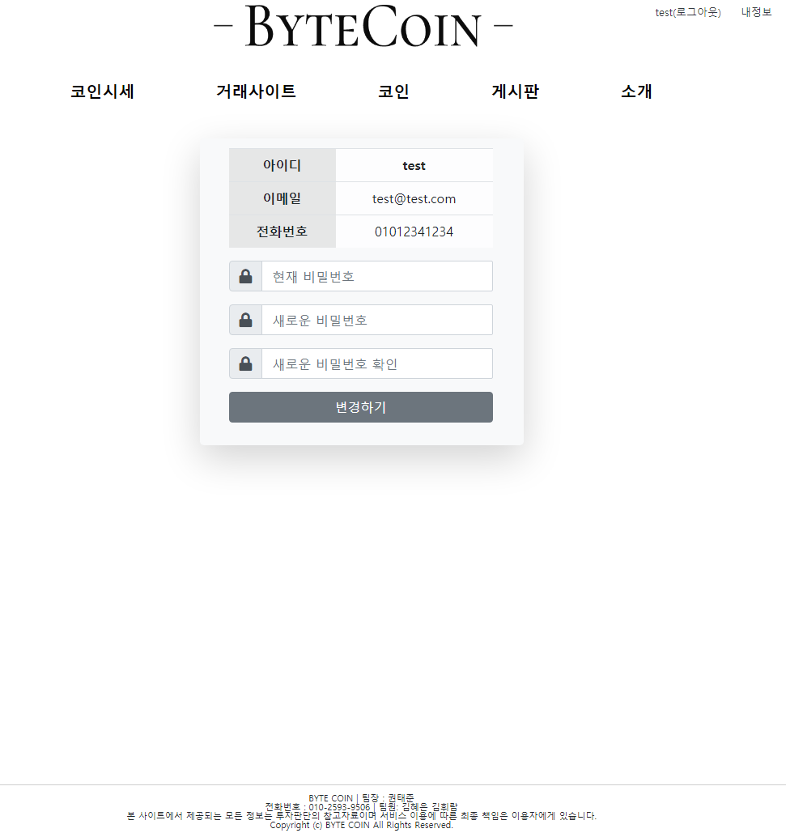

(2)모바일 환경

